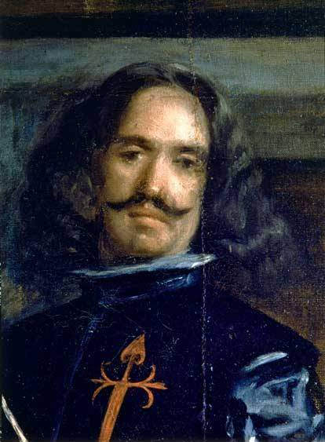
RECURSOSO PARA EL APRENDIZAJE SEMANA N° 10
ASIGNATURA: Artes Visuales
NOMBRE ESTUDIANTE: ______________________________________________________
CURSO: 8° año A B FECHA: _______________
O.A OA-1-4-5

Objetivos de la Clase: Describir y apreciar las características de materialidades, medios expresivos y lenguaje visual de la pintura “Las Meninas “de Diego Velásquez.
: Algunos conceptos de arte Visuales
Artes Visuales. Formas, expresiones de arte que se encuentran enfocadas preeminentemente a la creación de trabajos que son visuales por naturaleza como pueden ser: la Pintura, la Fotografía, el Grabado, la Escultura, la Arquitectura, el Cine, la Serigrafía, el Diseño, el Videoarte, la instalación, etc.
Artista visual es una persona que hace arte, y que ese arte se vende en las galerías. Es un artista, que pinta, que hace esculturas, que es fotógrafo artístico, que hace instalaciones etc... ... Porque el arte que ellos hacen se llama artes visuales, o artes plásticos.

Artes visuales del siglo XX: fotografía, cine, arte cinético, arte abstracto, Land art (arte con la tierra o el suelo mismo), arte urbano, grafiti, performance. Artes digitales o de la nueva era: videoarte (arte multimedia), net.

Elementos expresivos del lenguaje visual:
Punto, línea, color, forma, textura, luz, espacio, movimiento….

Medios expresivos del Lenguaje visual:
Dibujo, pintura, grabado, fotografía, escultura, instalación, arquitectura y otros.

Algunas características de la pintura “Barroca” -Se caracterizó por la búsqueda de realismo a través del efectismo (los trampantojos son comunes) y de una cierta teatralidad.
-La luz y el color pasaron a ser grandes protagonistas, encargados de producir la profundidad y la perspectiva, más que la línea y el trazo.
-Las formas fueron particularmente abundantes (como sucedió en todas las artes del barroco) y las pinturas se llenaron de volumen y de detalle, en lo que para muchos constituyó el dominio total de las técnicas pictóricas, tanto con óleo como al fresco. Fuente: https://www.caracteristicas.co/pintura-barroca/#ixzz6P4dJAtUw
Trampantojo en la pintura
Ilusión óptica o trampa con que se engaña a una persona haciéndole creer que ve algo distinto a lo que en realidad ve; especialmente, paisaje pintado en una superficie que simula una imagen real.

Para analizar Las Meninas, lo primero que tenemos que decir es que representa una escena de la vida diaria de palacio en la época del rey Felipe IV. De todos los personajes que componen el cuadro destaca la Infanta Margarita en el centro, acompañada por sus damas, las que reciben el nombre de meninas. Doña Marcela de Ulloa es la mujer que habla con Diego Ruiz de Azona y el pintor retratado es el propio Velázquez. En la puerta está José Nieto Velázquez y en la pared del fondo hay un espejo en el que se reflejan los reyes Felipe IV y Mariana de Austria.
En esta obra de Velázquez podemos ver la maestría en el manejo del claroscuro y de la luz en todo su esplendor. Los puntos de luz sobre los personajes son los que establecen el orden de la composición. Aunque a nuestros ojos pase desapercibido, la luz que ilumina la estancia desde el lado derecho del cuadro centra la mirada del espectador en el grupo principal, pero es la puerta abierta del fondo y el personaje a contraluz la que crea el punto de fuga.
Desde que se creó hasta hoy, muchos críticos han intentado buscarle el sentido al cuadro de Las Meninas o el motivo real de la escena. Y en cuanto a esto hay dos teorías:
La primera de las teorías dice que Velázquez realmente está haciendo un retrato de los reyes, por eso aparecen estos reflejados en el espejo justo delante del autor, y de repente llega la infanta Margarita con sus damas para ver el trabajo del pintor. La otra de las teorías es justo la contraria. Según esta, no podemos saber lo que está pintando Velázquez y son los reyes lo que entran en la sala. Al mismo tiempo, la infanta está mirando al niño que juega con el perro mientras una de sus meninas le sirve el agua. Como han aparecido sin previo aviso, no todos se dan cuenta de su presencia, pero poco a poco van levantando las miradas hacia ellos………

